第四章 相似图形回顾与思考（一）

教学设计

双流中学实验学校 边翠华

教学目标 | 知识技能 | 回顾本章基础知识，构建知识框图；能从题目图形中抽取出基本相似形，利用方程求线段，会分类讨论相似三角形的各种对应情况.
教学目标 | 数学思考 | 通过解决例题和变式练习，体会方程、分类讨论的思想.
教学目标 | 问题解决 | 通过展示，发现并提出问题，利用例题和变式进行方法引导和提炼，分类讨论三角形相似的对应情况,从而解决问题.在与他人合作和交流中，理解、学习他人的思考方法和结论.
教学目标 | 情感态度 | 让学生在探索、总结提炼方法的过程中，养成独立思考的习惯.
重点 |  | 从图形中抽取基本图形，利用方程求线段长，渗透分类讨论的思想.
难点 |  | 通过例题和变式练习提炼方法，相似三角形中的条件探索问题.
学生课前准备 |  | 通览全章，梳理知识，构建知识框图，完成基础自测
教学设备或辅助工具 |  | 多媒体课件，实物投影
教学流程 | 教学内容及教师活动 |  | 学生活动 | 设计意图
一、  知识系统化 | 1、展示、点评学生课前构建的知识框图.  2、展示教师构建的知识框图.  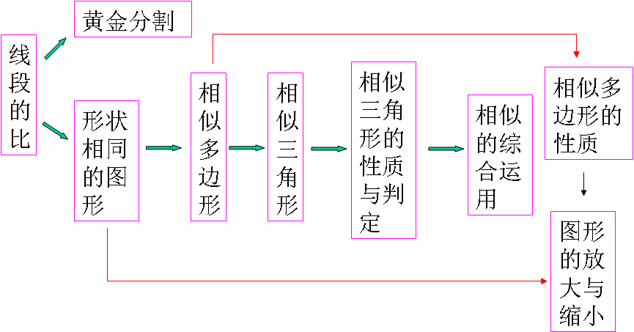 |  | 利用实物投影，展示自己课前构建的知识框图. | 构建的知识框图，形成知识体系.
二、  自测反馈  ，  暴露问题 | 1、展示学生课前基础自测错误，暴露、指出学生问题.  2、回顾三角形相似的判定方法  （1）三角形相似的判定方法有哪些？相似三角形的性质是什么？  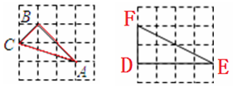  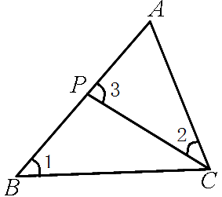  （2） 如图，正方形网格中，小正方形的边长均为1，三角形的顶点都在格点上，则△ABC与△DEF相似吗？  （3）如图，已知△ABC，P是AB上一点，连结CP，要使△ACP∽△ABC，需添加的一个条件是______.（只要写出一种合适的条件） |  | 关注暴露出的问题  明确自身薄弱点，了解本节课的重点  回顾、举手回答问题 | 暴露学生问题  指明本节课复习方向  回顾相似三角形的判定方法.
三、  方法引导  、  方法提炼 | 1、例题讲解，方法引导  例1 如图，等边△ABC中，D、E分别为BC、AC边上的点，且∠ADE=60°.  (1)求证：△ABD∽ △DCE；  (2)若AB=10，BD=4，求CE的长.  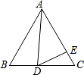  师生共同完成，板书规范解答；抽取“k”型图，渗透方程的思想.  2、变式练习，方法提炼  变式练习：如图，矩形ABCD中，AB=8，AD=10，E是CD上一点，把△ADE沿直线AE翻折，D点恰好落在BC边上的F点处. 求线段DE的长.  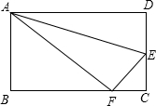  展示学生的一种方法后，提问：  ①你还有不同的方法吗？  ②这两种方法你更喜欢哪一种？  ③怎样利用相似三角形对应边成比例建立方程？  3、例题讲解，思想渗透  例2 如图，在梯形ABCD中，AD∥BC，∠D为钝角，AD=2cm，BC=10cm，对角线AC=4cm，动点E从点B出发，以2cm/s的速度向点C运动，运动时间为t（s）（0≤t≤5）．  那么，当t为何值时，△CAE与△ADC相似？  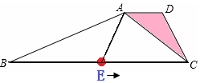  让学生充分独立思考，必要时组织学生小组讨论.适时利用画板演示，帮助学生分析解决问题、验证我们的思考.  提问：三角形相似何时需要分讨论？  预设：若学生独立解决有困难，可以设置提问，引导学生分析、解决问题.  （1）两个三角形相似需要几个条件？  （2）△ABF与△AFE中已有什么条件？  （3）还需要满足什么条件，它们才会相似？  （4）添加哪个条件，才有利于求出时间t？ |  | 先独立思考，  后与老师共同完成例题的规范解答  加深认识“k”型图的条件和结论.  先独立思考，解决问题，后班内交流.  先独立思考、后小组讨论交流，回答问题.  先独立思考、后小组讨论交流，完成解决问题. | 方法引导，  抽取基本图形--“k”型图，  渗透方程的思想.  抽取基本图形--“k”型图，  渗透方程的思想.  方法归纳、提炼  渗透分类讨论的思想
四、  总结提升 | 通过这节课的复习，  你有什么收获和体会要与大家分享？  (1)复习了哪些知识点?  (2)体会到些什么方法?  你还有什么疑惑？  学生发言后，老师还应视情况引导学生从以下几个方面进行小结补充：  （1）基本图形  （2）数学思想方法 |  | 畅所欲言，谈学到的方法、体会、疑惑. | 归纳总结提升.
五、  巩固延伸 | △ABC中，AB=AC，∠BAC=120°，P为BC的中点，小慧拿着含30°角的透明三角板，使30°角的顶点落在点P，三角板绕P点旋转.将三角板绕点P旋转到如图所示情形时，三角板的两边分别交BA的延长线、边AC于点E、F．连接EF，△BPE与△PFE是否相似？请说明理由.  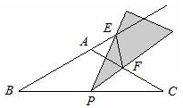 |  | 学生课后独立思考完成. | 本堂复习课知识方法的拓展思考.
六、分层布置作业 | 必做：1、课前自测改错  2、书P₁₆₃第7、8题，P164第12题  选作：书P₁₆₈第22题 |  | 学生独立完成 | 分层布置作业，巩固本节课知识和方法 ，利于优生的能力提高.

板书设计：

相似图形回顾与思考（一）
一、例1 | 二、变式 | 三、例2 | 学生展示

